Rolf Breiner Pressestelle Prix Walo 9. Mai 2016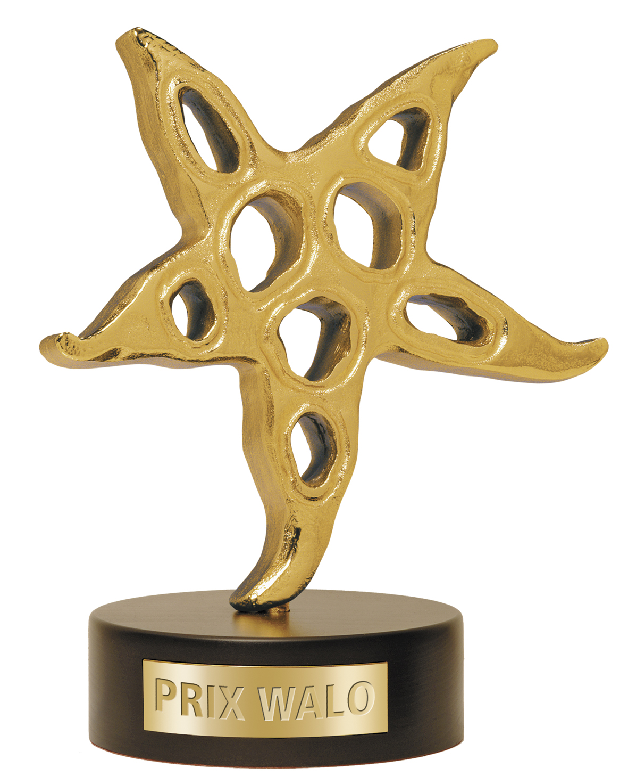

800 Gäste an der 42. Prix-Walo-Gala im Zürcher Kongresshaus

Rock-Altmeister, Publikumsliebling Sabine und viele Prix Walo-Gewinner

Zürich – Ein Bilderbuch-Muttertag am 8. Mai: Im Zürcher Kongresshaus fanden sich rund 800 Gäste zur 42. Prix-Walo-Gala ein. Die Überraschung gelang total: Der Altmeister der Schweizer Rockmusik, Toni Vescoli, wurde mit einem Ehren-Prix-Walo ausgezeichnet. Zuschauer wählten telefonisch die TV-Moderatorin Sabine Dahinden zum Publikumsliebling 2015.

Blauer konnte der Himmel nicht sein. Die Sonne strahlte über den Zürisee und Galasonntag. Ein Sonntag wie im Bilderbuch. Und so ging dann das grosse Prix-Walo-Fest unter sonnigsten Bedingungen über den roten Teppich vor dem Zürcher Kongresshaus. Die Grenadiermusik Zürich, prächtig herausgeputzt, war aufmarschiert und brachte die Luft musikalisch zum Beben. Rund 800 Gäste aus der Schweizer Polit- und Showszene strömten zum Apéro mit Mumm-Champagner, Wein und kleinen kulinarischen Stärkungen. Stars und Starlets, Sänger, Entertainer, Künstler, Models und Schauspieler hatten sich herausgeputzt zum Show-Stelldichein. Die Zürcher Grenadiere eröffneten volltönend die Gala. Monika Kaelin, die Mutter der Show Szene Schweiz (SSS), Organisatorin und Moderatorin, hatte augenfällige Verstärkung zur Seite. Das famose «Glanz und Gloria»-Paar Nicole Berchtold und Salar Bahrampoori ergänzten die Grand Dame des Prix Walo formidable.

Ehre dem Rock-Altmeister

Traditionell bildeten die Bekanntgabe der Ehren-Prix Walo und Krönung des Publikumslieblings die Höhepunkte der Gala. Er wusste von nichts, gestand der «Sauterelles-Rockmann» Toni Vescoli. Ein Volltreffer: «Die 42. Prix Walo-Verleihung – das ist mein Jahrgang», schmunzelte der Preisträger, dankte der Jury, dem Publikum, aber vor allem seiner Frau Ruthli, die ihn in den letzten 50 Jahren begleitet hat. Der Frontmann der fast schon legendären Band Les Sauterelles rockt rüstig weiter, beispielsweise am 12 Mai in der Alten Kaserne Zürich (ausverkauft), in Wettingen (1. Juli) oder Regensdorf (27. August).

Beim Telefonvoting hatte sie früh die Nase vorne. Ein Start-Ziel-Sieg sozusagen: Als Publikumsliebling 2015 wurde die reisefreudige Fernsehmoderatorin Sabine Dahinden («Bitte mitnehmen!») gewählt, gefolgt von Schlagerstar Beatrice Egli (2.), Schauspielerlegende Bruno Ganz (3.) und Kultkomiker Emil (4.).

Vom «Schellen-Ursli» bis «Landfrauenkürche»
In insgesamt zehn Kategorien wurden die Prix Walo 2015 vergeben. Aus weiter (?) himmelblauer Meeresferne meldete sich Büne Huber in Bild und Ton. Man wäre nach dem letzten Gig auseinandergereist in alle Welt, vermeldete der Bandleader und dankte im Namen von Patent Ochsner für den Prix Walo (Rock(Pop).
Durch Abwesenheit glänzte auch die Crew vom Erfolgsfilm «Schellen-Ursli». Xavier Koller weilte bereits wieder in Kalifornien. Der Prix Walo (Filmproduktion) kam auch so an.
Immerhin war die Hälfte des Duos präsent: Lo mache wie Büne Huber irgendwo am der Rande der Welt Ferien, erzählte Leduc und nahm strahlend einen Prix Walo (Hip Hop) für das Team Lo & Leduc entgegen. entgegen.

Sie waren zum 4.Mal für einen Prix Walo nominiert. Jetzt hat’s geklappt: Die «Muntermacher der Nation» Sutter & Pfändler gewannen (Kabarett/Comedy). Die beiden dankten Monika Kaelin, der Show Szene und Rolf Knie für die künstlerische Trophäe, bei Knies «Salto Natale» hatten die Parodie-Könige 2015 grosse Erfolge gefeiert.

Volksmusikkenner Sepp Trütsch, Vizepräsident der Show Szene Schweiz, stellte die Nominierten in der Kategorie Volksmusik vor. Als Beste des Fachs 2015 wurde die Brass Band Bürgermusik Luzern erkoren.
Der Blues-Barde Philipp Fankhauser, national wie international bekannt, war geradezu prädestiniert, den Preis in der Kategorie Jazz/World Music zu überreichen. Hochverdient kam Max Lässer in die Preisränge, der seit über 40 Jahren als Musiker und Produzent aktiv ist. In seiner Dankesgruss meinte Lässer trocken: «Eigentlich gebe ich nur noch Zugaben – und der Prix Walo ist eine wunderbare Zugabe.»
Peter Reber und seine Partner Sue und Marc, die wieder zusammen gefunden haben, waren quasi Eltern des Erfolgsmusicals «io senza te». Der Aufmarsch der Mitwirkenden war gross, die Freude über den Prix Walo (Bühnenproduktion) ebenso, den Heino Orbini, Ehrenmitglied der SSS, überreichte. Das Musical ist ab September wieder zu sehen.

Doppelter Prix
Die Konkurrenz war stark – mit Hazel Brugger als Shooting Star der Poetry Slam-Szene und Anuk Steffen als «Heidi». Doch der Mundartsänger Kunz, der bereits 2012 den Kleinen Prix Walo gewonnen hatte, wurde als bester Newcomer ausgezeichnet. Er hatte den Leadsong «Schritt für Schritt» für den Kinofilm «Schellen-Ursli») komponiert und gesungen. Passend zum Muttertag dankte er: «Mami und Papi sind meine wichtigsten Produzenten.»
Sie sind ein Erfolgsgarant seit neun Jahren. 63 Sendungen haben sie bestritten, die Landfrauen. Im September wird die 10. Staffel der «Landfrauenküche» in Angriff genommen. Diese TV-Sendung sei eine Liebeserklärung an Land und Leute, Küche und Lebensfreude, lobte Ringier-Newsman Peter Röthlisberger.

Michael von der Heide glänzte nicht nur als Paola-Verehrer, der das Lied «Vogel der Nacht» inbrünstig interpretierte, sondern auch als Laudator gute Figur machte. Er war selber überrascht, als er gleich zwei Trophäen überreichen konnte: Ex-aequo hatten Heidi Maria Glössner («Usfahrt Oerlike», «Youth – Ewige Jugend») und Andrea Zogg («Schellen-Ursli», «Polizeiruf 117») den Prix Walo gewonnen (Schauspieler/-in). «Der Preis ist heiss», kommentierte Zogg. «Unser Brot ist der Applaus – deswegen ist der Prix Walo so wichtig!»

Jungtalente und Stars
Vielseitige, teilweise hochklassige Intermezzi boten die Gewinner des Kleinen Prix Walo 2015. Man tanzte, wirbelte und bezauberte, liess es krachen und sorgte auch für volkstümliche Klänge.
Sabrina Bolliger aus Lenzburg bot eine sehr gute Jodel-Darbietung. Frisch-fröhlich spielte das Familienquartett Schwizer aus Appenzell auf: Die Kapelle Bienengift, Vater Hansjörg und seine drei Kinder, waren ebenso in Form wie Solo-Sängerin Milena Kern aus Brunnen. Für Tempo und Wirbel sorgten die Cubedancers, eine agile Showtanztruppe junger Frauen aus Unterentfelden. Rockig krachen liessen es die vier Burschen aus Freienbach, SZ: SMACK! packten die Gitarren aus! Mit ihrem fetzigen Ohrwurm «Alles was i bruch» fegten die Seerugge Feger aus dem Thurgau durch den Kongresssaal. Einen speziellen Classic-Act bot das Duo Games of Tone: Alexander und Alexander behändigte Geige und Harfe virtuos.
Im Showteil stach vor allem das A-capella-Quintett Bliss hervor. Die fünf virtuosen Stimmträger, frisch aus Taiwan eingeflogen, hatten einen witzigen Prix-Walo-Song im Gepäck, bestens auf den Event gemünzt. Fabelhaft! Die Dance & Show Company, 12 Frauen stark, zeigte eine kernige Choreographie. Schliesslich sorgte Ira May, Laudatorin und Gewinnerin eines Prix Walo/Newcomer 2014, soulgewaltig mit dem Song «Ram Pam Pam »für einen Weckruf

Die unermüdliche Präsidentin der Show Szene Schweiz, Monika Kaelin, ist es abermals gelungen, eine glänzende Gala über Teppich und Bühne zu bringen. Sie ist Mutter und Motor des Prix Walo-Events. Der Stadt Zürich, Star TV, der Sender, der für Liveübertagungen und Livestream auf seiner Webseite sorgt, viele Techno-, Bühnen- und Servicegeistern und Sponsoren sei Dank!
Eine Show, eine Gala, ein Fest. Die 43. Prix-Walo-Gala findet vorläufig zum letzten
Mal im Kongresshaus Zürich statt, und zwar am 14. Mai 2017.

Preisträger 2015 im Überblick

Ehren-Prix-Walo Toni Vescoli
Publikumsliebling Sabine Dahinden

Pop/Rock Patent Ochsner
Hip Hop Lo & Leduc
Blasmusik Brass Band Bürgermusik Luzern
Jazz/World Music Max Lässer
Newcomer Kunz
Kabarett/Comedy Sutter & Pfändler
Bühnenproduktion «io senza te»
Filmproduktion «Schellen-Ursli»
TV-Produktion «SF bi de Lüt - Landfrauenküche»
Schauspieler Heidi Maria Glössner und Andrea Zogg

